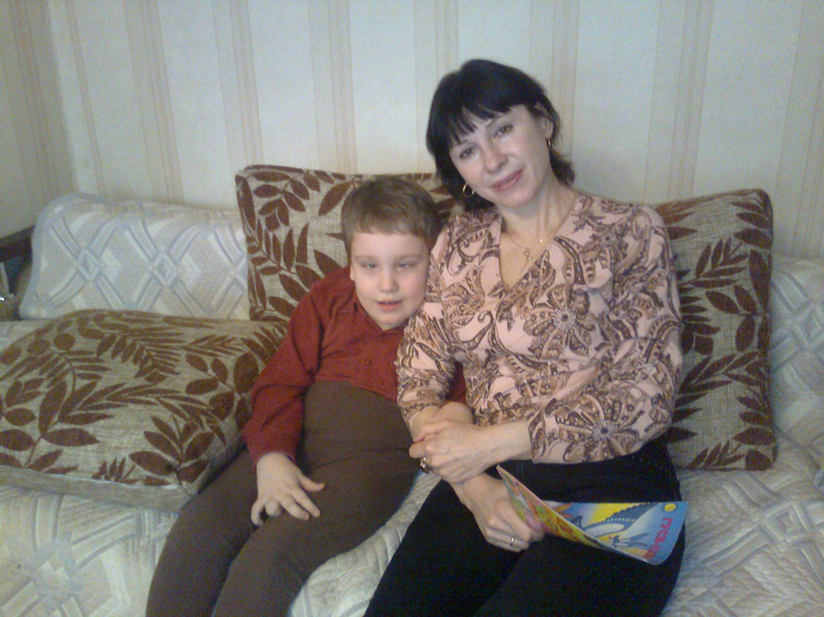
11 советов, чтобы превратить чтение в удовольствие.
1 Начинайте читать малышу, когда он еще не умеет разговаривать. А когда он станет читать сам, сохраняйте ритуал «чтения после обеда» или «на ночь». Читайте с ребенком вслух, по ролям, по очереди — к взаимному удовольствию.
2. Воспользуйтесь психологическим принципом «неоконченного действия»: читая вслух, остановитесь на самом интересном месте (ах, прости, я должен (должна) уйти, мы остановились вот тут) и оставьте ребенка наедине с книгой… а через некоторое время спросите: ну, расскажи, что там было дальше, мне это очень интересно!
3. Читайте сами «про себя» у него на глазах. Он должен видеть, что вам это нравится. Иногда именно так возникает желание тоже познать это удовольствие.
4. Смиритесь с тем, что он будет читать книги одной серии или комиксы. Это тоже чтение! Предложите ему попробовать самому сочинить истории в картинках.
5. Подпишите его на какой-нибудь журнал: футбол, конный спорт — что ему больше по душе. Журнал выглядит менее внушительно, чем книга.
6. Спросите у его друзей, что они читают. Наступает возраст, когда мнение приятелей значит больше, чем советы родителей.
7. Попробуйте разные жанры: юмор, детективы, фантастику, сентиментальные истории.. Может быть, он просто еще не нашел то, что ему по вкусу.
8. Устройте небольшую библиотечку прямо в его комнате или отведите место в общем книжном шкафу.
9. Ходите вместе в книжный магазин — тогда, когда там не очень много людей. Если ребенок выберет книгу, которая вас почему-либо не устроит, идите на компромисс: мы купим ее, и ты сам будешь читать, а вместе почитаем то, что нравится и мне.
10. Никогда не заставляйте дочитывать книгу, над которой он скучает. Не задавайте вопросы для контроля: как ты понял? Чем тебе понравилось? Формулируя свои читательские впечатления, дети обедняют их, превращают в схемы.
11. Обсуждая с ребенком его школьные дела, всегда можно найти какую-то параллель в литературе: «Слушай, это прям как у Чехова», «Помнишь, как у Кассиля Оська вышел из подобной ситуации?». Ребенок привыкнет искать ответы на свои вопросы у писателей и будет чаще общаться с книгами.

Что делать, если ребенок не хочет читать?
Шаг первый – начинаем с себя
Ваш ребенок не любит читать? Первый шаг – это любить книгу самому и показывать свою любовь к чтению детям. Детям для того, чтобы увлечься чтением, нужна благоприятная читающая среда. Скажите необязательно? Действительно, не всегда. Ведь есть люди, обладающие врожденным желанием читать, они влюблены в книгу с пеленок и сохраняют эту чувство до глубокой старости. Всем же остальным любовь к чтению нужно прививать.
Шаг второй – говорим о прочитанном
Если вы сами любите читать, делитесь с ребенком впечатлениями от прочитанной книги, можете зачитать малышу интересный отрывок из книги, понятный его возрасту. Стимулируйте желание ребенка самому делиться о прочитанном, обсуждайте героев сказки или рассказа. Для вечернего чтения позвольте ребенку выбрать книгу самому и читайте ее друг другу по очереди.
Шаг третий – читаем ребенку на ночь
Если вы хотите, чтобы ребенок читал с удовольствием, то с таким же удовольствием читайте ему книги на ночь. Начинайте пораньше, чтобы успеть обсудить прочитанное. Даже если ваш ребенок научился читать сам, это не повод отменить ваши совместные литературные вечера. Ребенок должно четко понять, что в книгах за этими скучными черными буковками прячутся совершенно невероятные волшебные вещи и открываются двери в чудесные и загадочные миры.
Шаг четвертый – не принуждаем
Полюбить насильно невозможно. Сколько бы вы раз не говорили: «Хватит смотреть телевизор, иди лучше книжку почитай!» или «Хочешь идти гулять – прочитай 3 страницы!», это ни на шаг не приблизит вашего ребенка к любви к чтению. Больше того, если сейчас ребенок просто не любит читать, то потом он будет считать чтение наказанием. Школа и так, можно сказать, «удружила», обязав читать то, что входит в программу. Слишком много правды в известной шутке: если хотите внушить неприятие к любому произведению – введите его в школьную программу. Поэтому не давите и не принуждайте, не заставляйте ребенка читать.
Шаг пятый – обеспечиваем ребенку выбор
Дайте юному читателю время и возможность найти Свою книгу. Обеспечьте, насколько возможно, ребенка книгами на интересующую его тему дома, запишите его в детскую библиотеку, пойдите вместе в книжный магазин и купите ту книжку, которую выберет сам ребенок. Пусть книга будет далека от духовной пищи, но начинать тоже с чего-то нужно. Мой ребенок не любит читать и заставлять его неблагодарное дело, но те книги о самолетах, танках или мире насекомых, которые он сам принес из библиотеки, он читать соглашается.
Шаг шестой — всему свое время
Вы помните книгу, с которой началась ваша великая любовь к чтению и литературе? Незнайка на Луне, Три мушкетера, Пеппи Длинный Чулок, а может, Дети капитана Гранта? Любовь к чтению у каждого книголюба начиналась с Книги, с той самой настолько интересной книги, от которой невозможно было оторваться, пока не доберешься до конца, а добравшись, накатывало сожаление, что Книга закончилась. После этого желание найти что-то такое же интересное, не покидает никогда, и книги просто «проглатываются». Вот именно такую книгу нужно помочь найти своему ребенку. Ищите, спрашивайте у друзей, углубляйтесь в новинки детской литературы. Можете поделиться с ребенком своими впечатлениями о любимой книге. Но не навязывайте свои вкусы. Ведь, книга – личное дело каждого. Так что наберитесь терпения! Не обвиняйте в лени или в глупости, иначе ребенок не захочет читать ничего, что было напечатано когда-либо и где-либо.
Шаг седьмой – подогреваем и поддерживаем интерес
Уважайте выбор своего ребенка. Чтобы он не предпочел – короткие статьи из энциклопедии или детские тематические журналы – поддерживайте его помогите в приобретении. Когда-нибудь придет черед Чехова и Толстого. Просите рассказать ребенка о том, что он прочитал интересного, но не заставляйте. Ваша беседа не должна напоминать проверку домашнего задания. Если ребенок заметит ваш неподдельный интерес, он вычитает еще что-нибудь, лишь бы поделиться этим с вами. Не забывайте хвалить ребенка и обязательно делитесь в ответ впечатлениями от прочитанных вами книг.
Заставить что-то делать с удовольствием – невозможно! Особенно это касается чтения и любви к литературе. Надеюсь, что 7 шагов любви к чтению помогут вам, если ваш ребенок не хочет читать, и однажды для вас обоих самым лучшим зимним вечером покажется тот, который можно скоротать вдвоем за интересной книжкой.

Подготовила Бердникова М. Г.
2014г.
Источник: Интернет-ресурс

